对利用河道岸线的建设项目的审查服务指南

**一、实施机关**

    博湖县水利局

**二、实施依据**

  《中华人民共和国河道管理条例》（1988年6月10日中华人民共和国国务院令第3号发布，2018年3月7日中华人民共和国国务院令第698号第四次修订）

**三、受理条件**

1、所申请的河道管理范围内建设项目工程建设方案审批属于本级管理权限范围 2、项目申请报送程序符合规定，申请材料齐全完整，符合法定形式。

**四、办理材料**

1、关于申请审批利用╳╳╳（河道名称）河道岸线的建设项目的请示。

2、利用╳╳╳（河道名称）河道岸线的建设项目论证报告。

3、与有利害关系的第三方达成的协议或该第三方的承诺函。

4、建设项目所依据的文件。

**五、办理流程图**

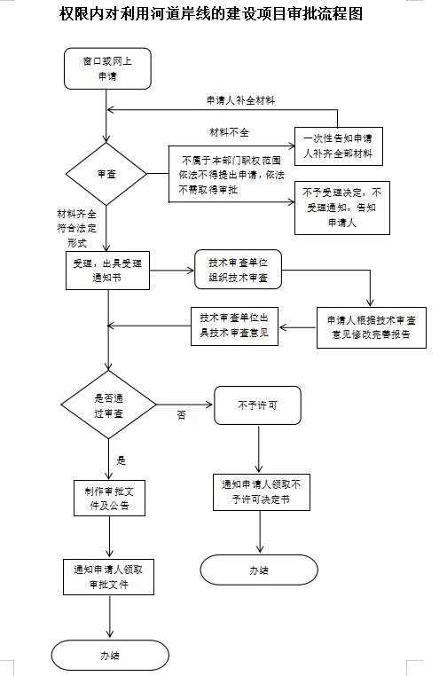

**六、办理时限**

    资料齐全并符合所有条件者在20个工作日作出准予许可

**七、收费标准**

    不收费

**八、办理地址：**博湖县行政服务中心（综合窗口），联系电话：0996-6929661.

**九、办理时间：**星期一至星期五（法定节假日除外）

    上午10：30-13：30  下午：16：30-18：30

**十、常见问题：无**